Миннебаев Миннемухамат Галиевич
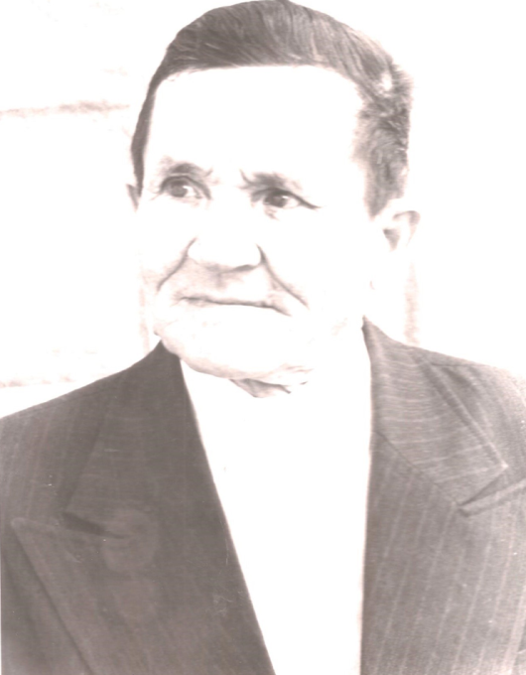
Родился 16 июля 1925 года в деревне Кня-Баш, Кукморского района, ТАССР.
В 1933 году пошел в Кня-Башскую начальную школу в первый класс. В 1938 году пошел в Березняковскую среднюю школу. После 7-го класса устроился на работу в колхоз имени «Кызыл Йолдыз» рядовым колхозником.
В начале 1943 года пошел на войну. Воевал на Украинском фронте в составе 869 стрелкового полка стрелком. В декабре 1943 года получил тяжелое ранение , лежал в госпиталях Киева, Курска, Вологде, Бабаеве. После перевели в госпиталь в город Ленинград. Там он лечился до февраля 1944 года.
Награжден медалью имени Жукова , медалями ВОВ.
День победы вспоминает со слезами на глазах….
После войны работал в Кукморском заготконторе участковым агентом. В 1950 году принят на работу в Старо-Книнский сельпо зав. сельмагом. С 1973 года работал бухгалтером в колхозе «Дружба». И до 1995 года был председателем ревизионной комиссии.
В настоящее время с семьей проживает в деревне Кня-Баш.

